1. ссылка: http://metodi4ka.com/matritsyi-ravena

2. Тест Равена. Шкала прогрессивных матриц. Raven Progressiv Matrices. Методики для диагностики интеллекта.
Источник: http://psycabi.net/testy/717-test-ravena-progressivnye-matritsy-raven-progressiv-matrices-metodiki-dlya-diagnostiki-intellekta-vzroslykh#ixzz3S6LAVwCc

Методика "Шкала прогрессивных матриц" была разработана в 1936 году Джоном Равеном (совместно с Л. Пенроузом). Тест прогрессивные матрицы Равена (ПМР) предназначен для диагностики уровня интеллектуального развития и оценивает способность к систематизированной, планомерной, методичной интеллектуальной деятельности (логичность мышления).
Автору методики удалось создать тест, который был бы теоретически обоснован, однозначно интерпретируем, и оценка которого минимально зависела бы от различий в образовании, происхождении и в жизненном опыте людей.
Имеется взрослый и детский вариант тестов Равена. Приведенный здесь вариант теста ПМР предназначен для обследования взрослых (возрастной диапазон от 14 до 65 лет).
Тест состоит из 60 таблиц (5 серий). В каждой серии таблиц содержатся задания нарастающей трудности. В то же время характерно и усложнение типа заданий от серии к серии. Время прохождения теста ограничено и составляет 20 мин.
Прогрессивные матрицы Равена (ПМР / Raven Progressiv Matrices / Методики для диагностики интеллекта подростков и взрослых):
Далее:
- Инструкция к тесту Равена.
- Тестовый материал (таблицы из 5 серий по 12 штук) к методике Равена.
- Бланк ответов к тесту Равена.
- Обработка результатов ПМР.
- Ключ (ответы) к тесту Равена.
- Нормативное (ожидаемое) распределение баллов по сериям.
- Перевод полученных результатов в IQ показатель.
- Интерпретация полученных результатов.
- Качественный анализ результатов теста Равена.
- Сферы применения теста ПМР.
Инструкция к тесту Равена.
Сейчас вам будет предложен ряд графических рисунков. Всего их 60, они объединены в 5 групп.
На каждом отдельном рисунке в верхней половине листа находится прямоугольник, имеющий определенный фон или составные элементы (фигуры), связанные между собой некоей зависимостью. В правом нижнем углу прямоугольника имеется вырез - свободное, пустое место.
Под прямоугольником находится 2 ряда фрагментов (шесть или восемь), которые по форме и величине точно подходят к вырезу прямоугольника. Каждый предложенный фрагмент имеет различный рисунок.
Вашей задачей является найти в ряде фрагментов тот, который точно вписался бы в свободное место. Предпосылкой правильного решения является логическое рассуждение о том, по какому закону составлен рисунок в прямоугольнике, пустое место в котором вы должны заполнить.
Время на решение 60 заданий ограничено 20 минутами. Не задерживайтесь на первых заданиях теста, так как сложность их все время увеличивается.
Тестовый материал к методике Равена.
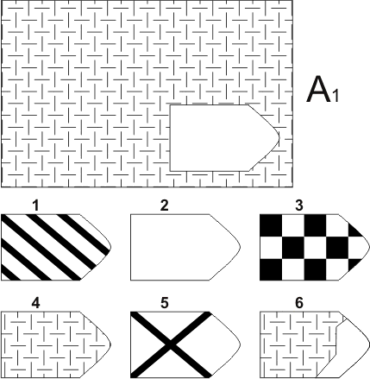
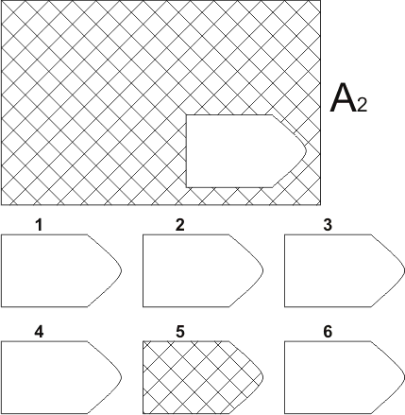
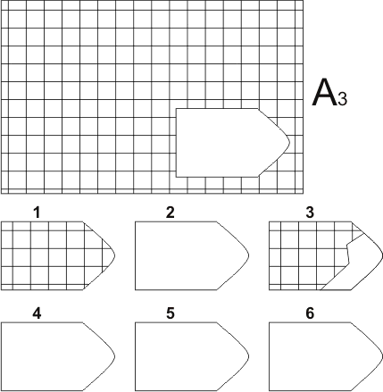
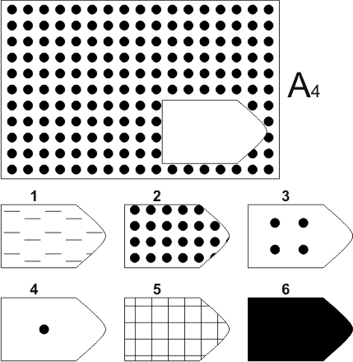
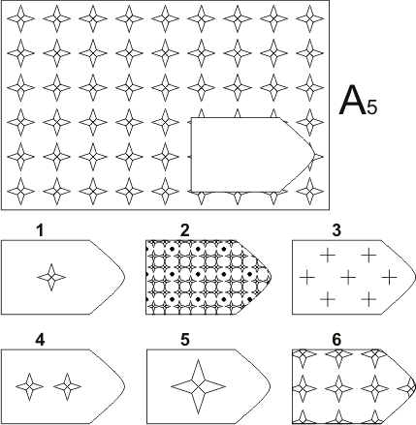
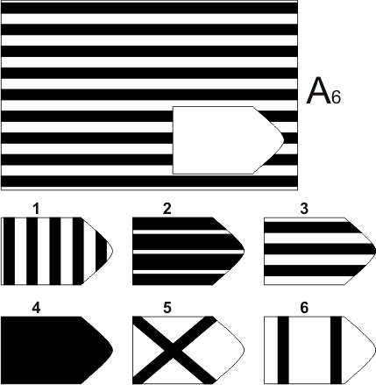
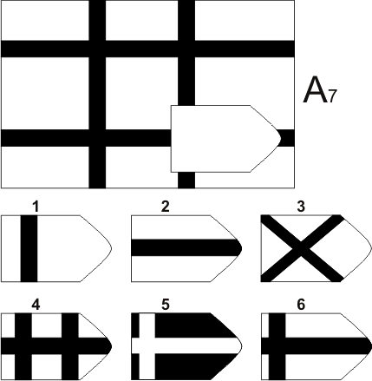
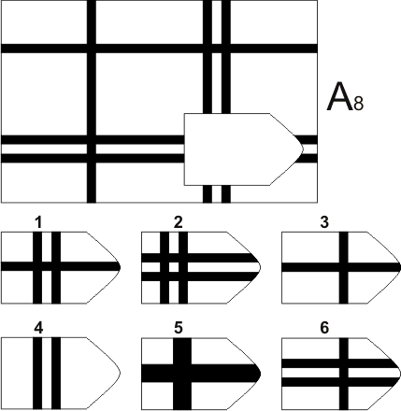
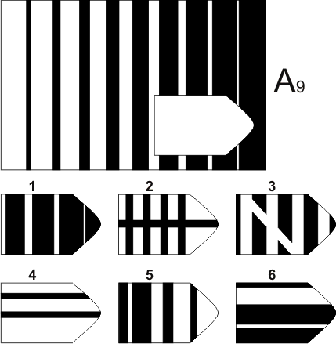
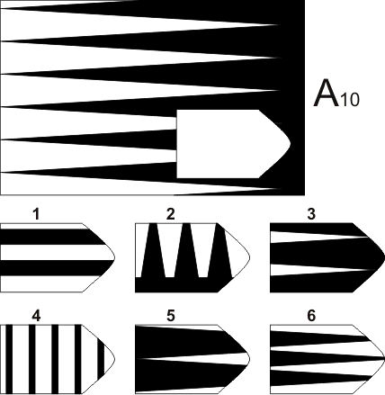
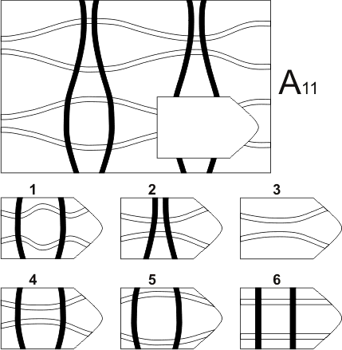
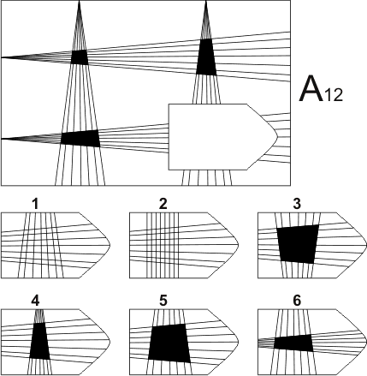
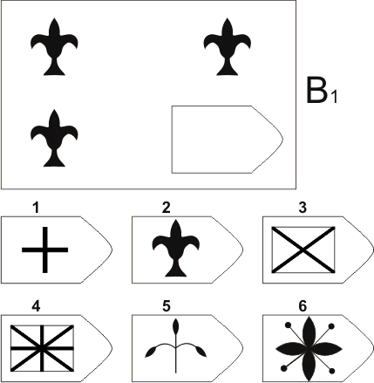
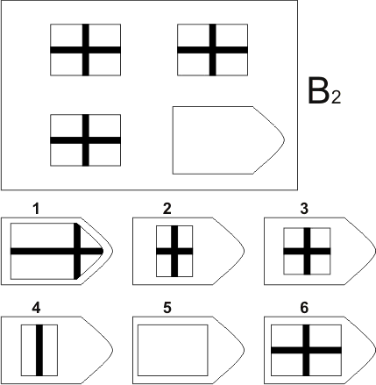
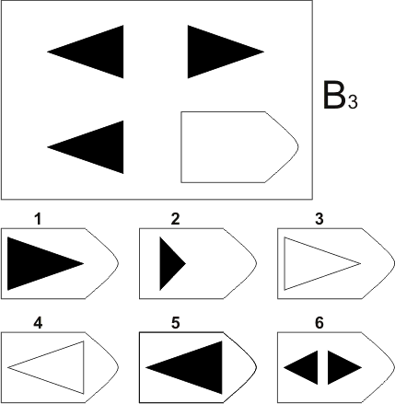
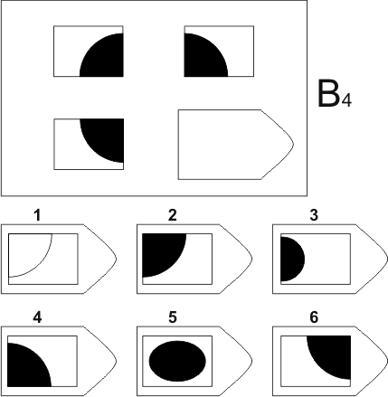
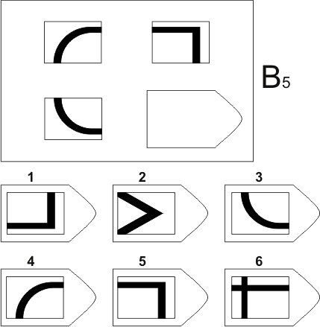
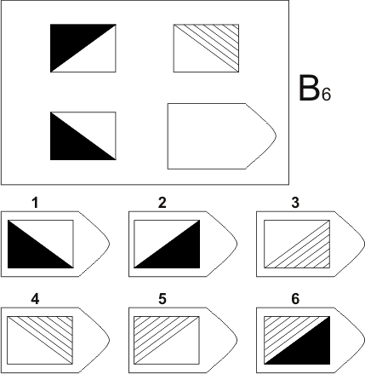
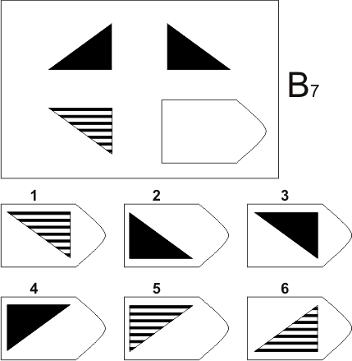
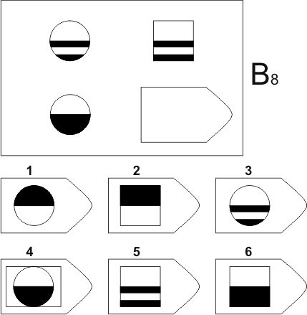
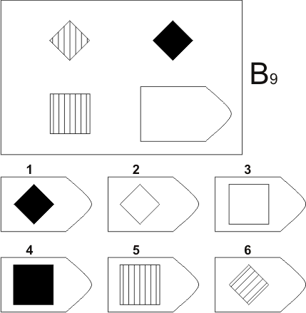
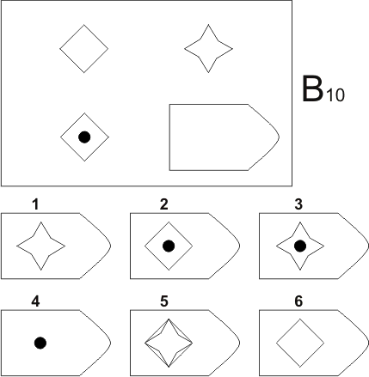
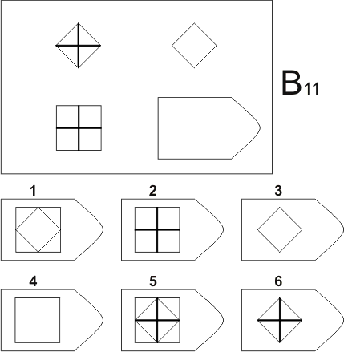
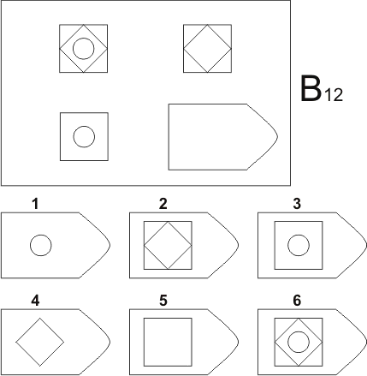
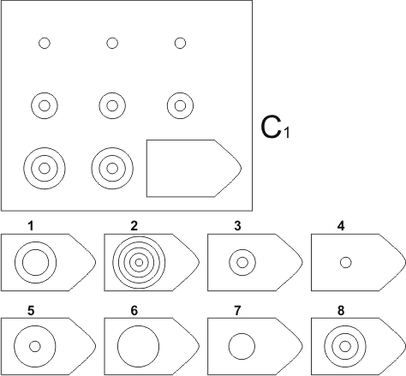
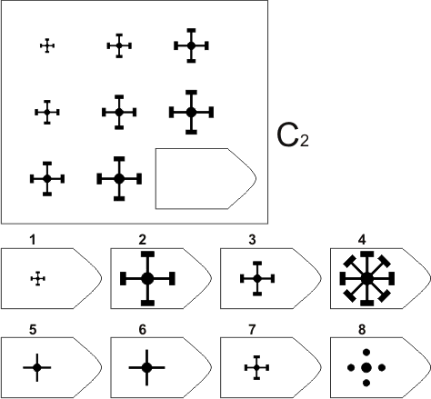
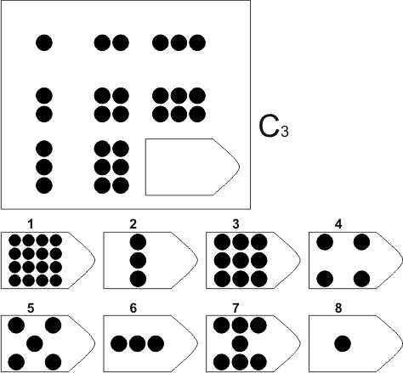
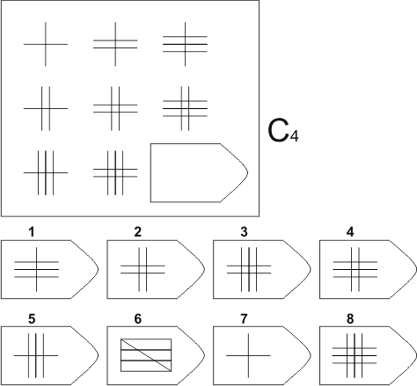
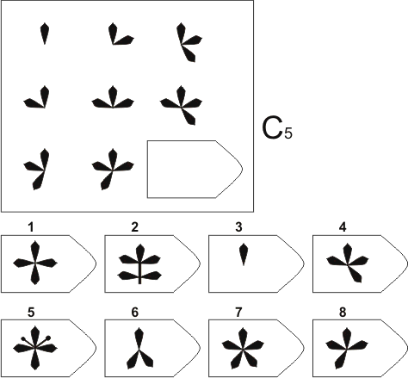
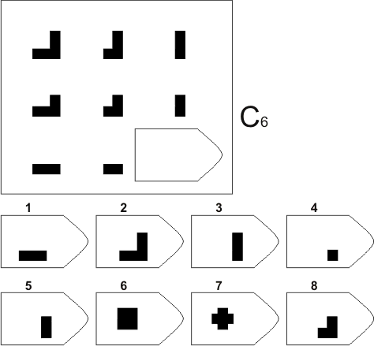
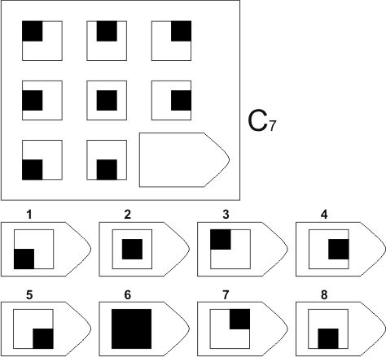
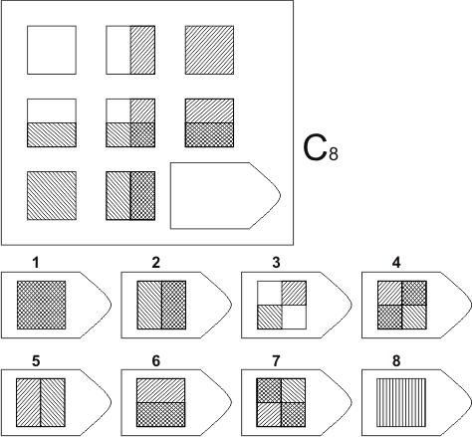
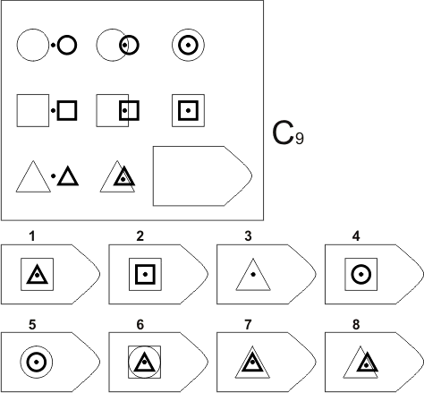
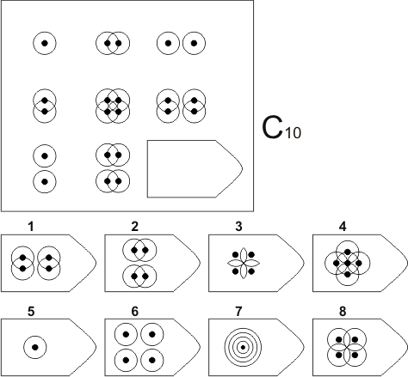
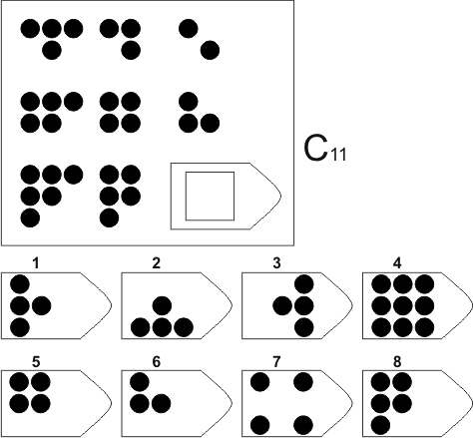
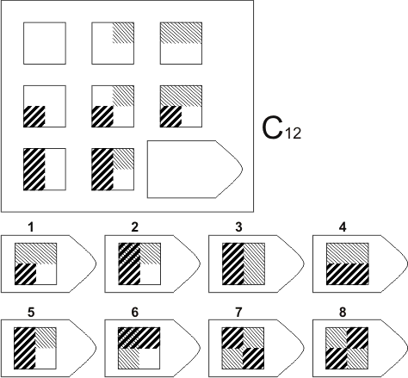
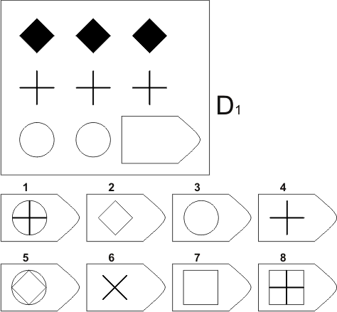
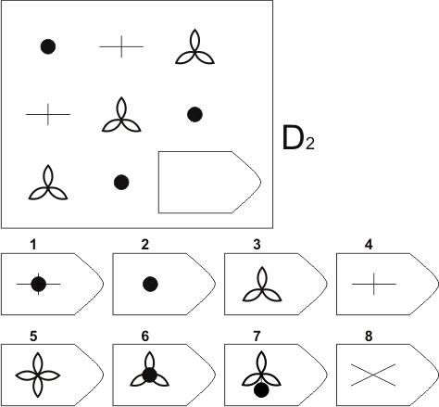
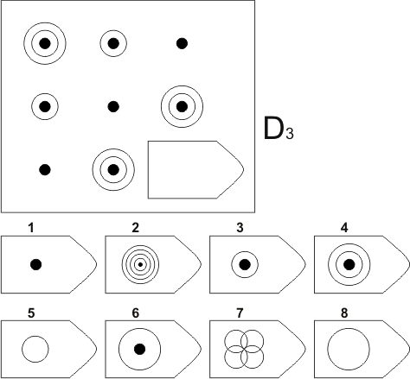
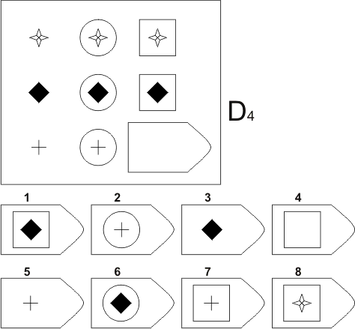
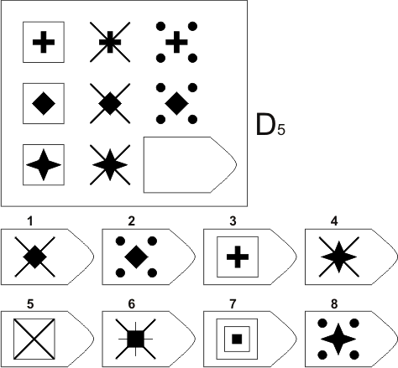
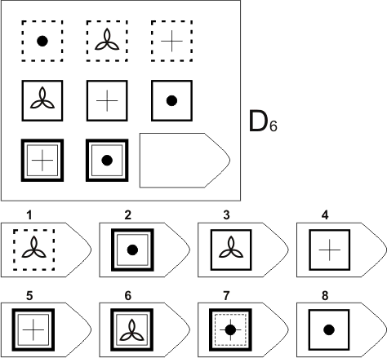
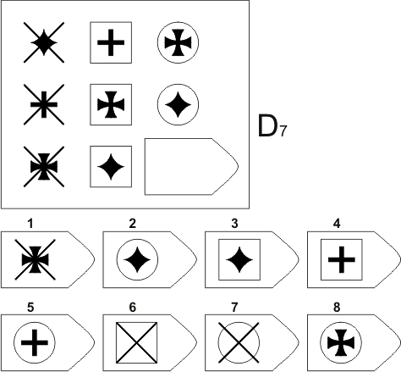
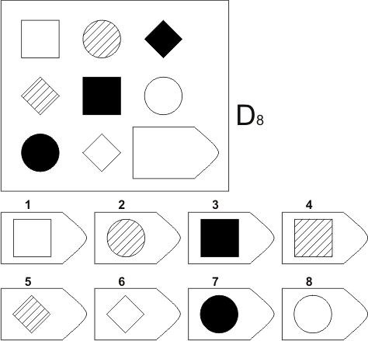
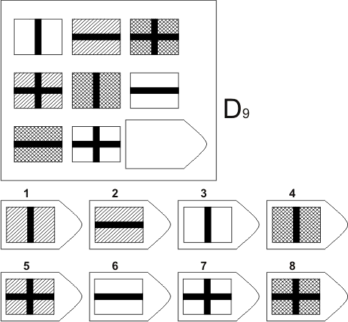
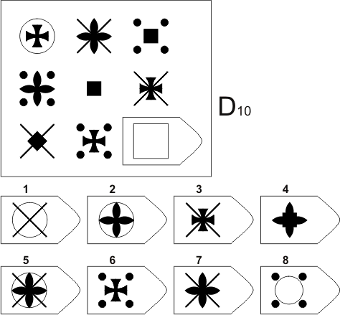
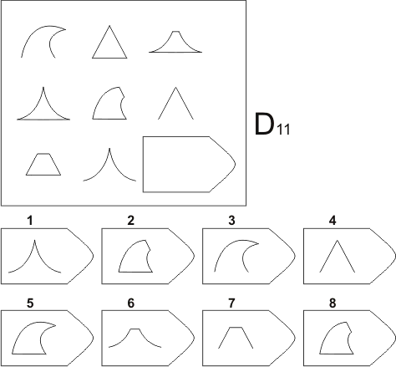
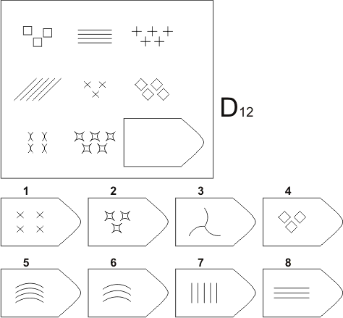
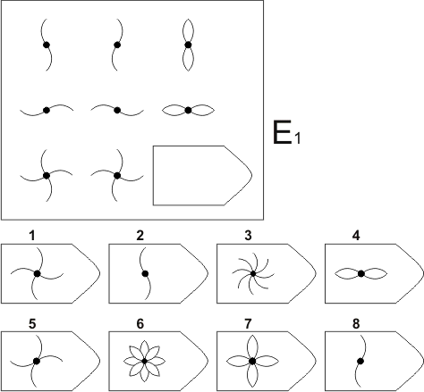
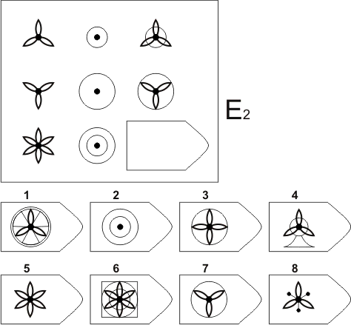
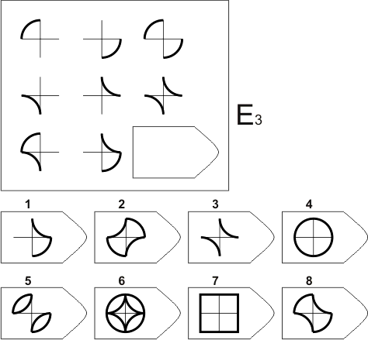
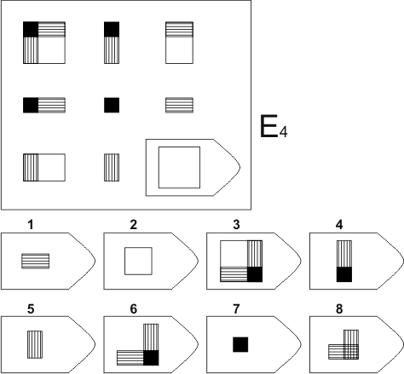
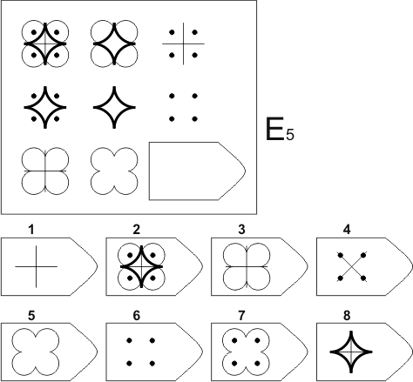
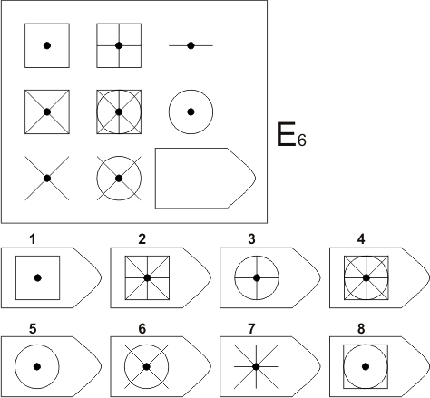
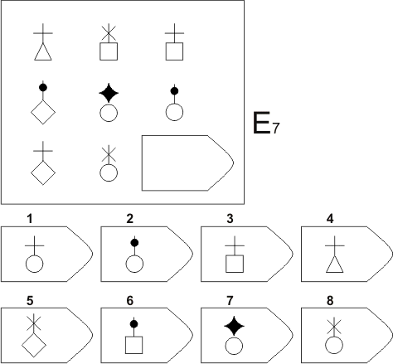
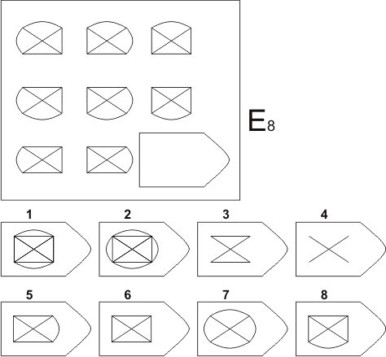
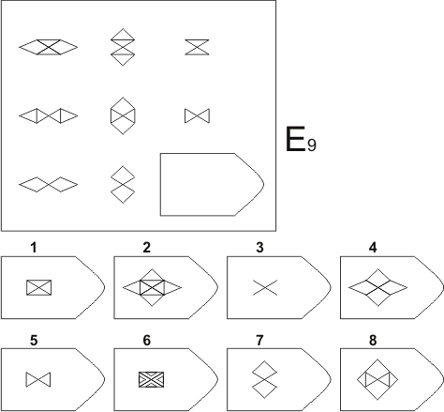
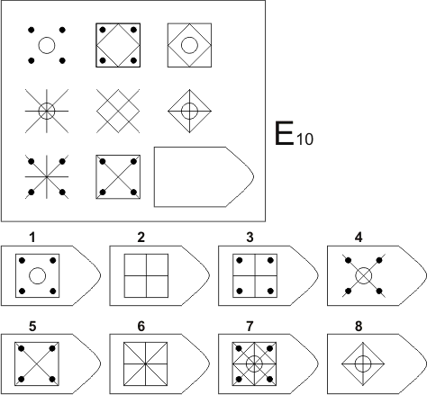
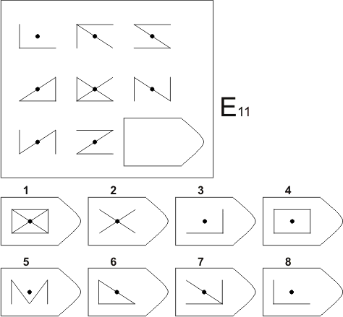
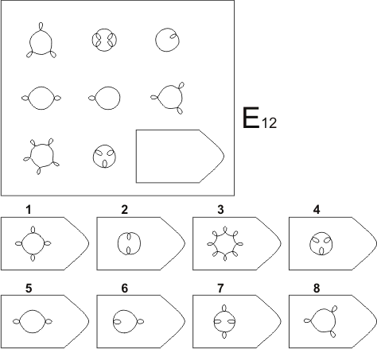
Бланк ответов к тесту Равена.
№ задания | Серия A | Серия B | Серия C | Серия D | Серия E
1
2
3
4
5
6
7
8
9
10
11
12
Сумма
правильных
ответов
Нормативное
распределение
баллов
Обработка результатов методики Равена.
Правильное решение каждого задания оценивается в один балл, затем подсчитывается общее число баллов по всем таблицам и по отдельным сериям. Полученный общий показатель рассматривается как индекс интеллекта, умственной производительности испытуемого. Показатели выполнения заданий по отдельным сериям сравнивают со среднестатистическим, учитывают разницу между результатами, полученными в каждой серии, и контрольными, полученными статистической обработкой при исследовании больших групп здоровых обследуемых и, таким образом, расцениваемыми как ожидаемые результату. Такая разница позволяет судить о надежности полученных результатов.
Ключ (ответы) к тесту Равена.
№ | Серия А | Серия В | Серия С | Серия D | Серия Е
1 | 4 | 2 | 8 | 3 | 7
2 | 5 | 6 | 2 | 4 | 6
3 | 1 | 1 | 3 | 3 | 8
4 | 2 | 2 | 8 | 7 | 2
5 | 6 | 1 | 7 | 8 | 1
6 | 3 | 3 | 4 | 6 | 5
7 | 6 | 5 | 5 | 5 | 1
8 | 2 | 6 | 1 | 4 | 6
9 | 1 | 4 | 7 | 1 | 3
10 | 3 | 3 | 6 | 2 | 2
11 | 4 | 4 | 1 | 5 | 4
12 | 5 | 5 | 2 | 6 | 5
Нормативное (ожидаемое) распределение баллов по сериям. Перевод полученных результатов в IQ показатель.
Количество правильных ответов/ Серия | А | В | С | D | E | IQ | Диагноз
15  16  17  18  19  20  21 | 8  8  8  8  8  8  8 | 4  4  5  5  6  6  6 | 2  3  3  3  3  4  4 | 1  1  1  2  2  2  2 | 0  0  0  0  0  0  1 | 62  65  65  66  67  69  70 | Идиотия 0-20  Имбецильность 21-25  Дебильность средняя  51-70  1.
22  23  24  25  26  27  28  29 | 9  9  9  10  10  10  10  10 | 6  7  7  7  7  7  7  7 | 4  4  4  4  5  5  6  6 | 2  2  3  3  3  4  4  5 | 1  1  1  1  1  1  1  1 | 71  72  73  75  76  77  79  80 | Легкая степень дебильности  71-80  2.
30  31  32  33  34  35  36 | 10  10  10  11  11  11  11 | 7  7  8  8  8  8  8 | 6  7  7  7  7  7  8 | 5  5  5  5  6  7  7 | 2  2  2  2  2  2  2 | 82  83  84  86  87  88  90 | Ниже среднего  82-90  3.
37  38  39  40  41  42  43  44 | 11  11  11  11  11  11  12  12 | 9  9  10  10  10  10  10  10 | 8  8  8  8  9  9  9  9 | 7  8  8  8  8  9  9  9 | 2  2  3  3  3  3  3  4 | 91  92  94  95  96  98  99  100 | Средний  91-100  4.
45  46  47  48  49 | 12  12  12  12  12 | 10  10  10  11  11 | 9  10  10  10  10 | 9  9  9  9  10 | 5  5  6  6  6 | 102  104  106  108  110 | Нормальный  101-110  5.
50  51  52  53  54 | 12  12  12  12  12 | 11  11  11  11  12 | 10  11  11  11  11 | 10  10  10  11  11 | 7  7  8  8  8 | 112  114  116  118  120 | Выше среднего  112- 120  6.
55  56  57  58  59  60 | 12  12  12  12  12  12 | 12  12  12  12  12  12 | 11  12  12  12  12  12 | 11  11  11  12  12  12 | 9  9  10  10  11  12 | 122  124  126  128  130  140 | Высокий  Незаурядный  121-130  7.
Различие (разница) между результатом тестирования по каждой серии и между ожидаемыми результатами по общей шкале выражается и записывается как "отклонение" (0, -1, +2, -2, +1 и т. д.).
Когда отклонение по отдельным сериям больше 2, то числовой показатель по данной серии нельзя считать надежным. Общий показатель надежен тогда, когда отклонение больше 2-х появляется только к концу испытания в последних сериях. Большее отклонение в начале теста может быть признаком дефекта интеллектуальной способности, или же свидетельствует о дефекте внимания и/или восприятия.
Нормальные значения индекса в пределах 0-4 свидетельствуют о достоверности результата исследования. При увеличении индекса до критических значений (7 и более) данные теста считаются недостоверными.
Интерпретация полученных результатов.
В соответствии с суммой полученных баллов уровень развития интеллекта испытуемого можно определить следующими способами:
1) на основании процентной шкалы (см. табл. 1);
2) с помощью перевода полученных баллов в IQ с учетом возраста испытуемого (см. табл. 2.)
3) на основе оценки уровня интеллекта по шкале умственных способностей (табл. 3.)
Таблица №1. Процентная шкала степени развития интеллекта
Проценты | Степень
95 и выше | I степень: особо высокоразвитый интеллект испытуемого
75-95 | 2 степень; незаурядный интеллект
25-74 | 3 степень: средний интеллект
5-24 | 4 степень: интеллект ниже среднего.
5 и менее | 5 степень: дефектная интеллектуальная способность
В зависимости от возраста испытуемого IQ вычисляется по формуле:
IQ = (IQв / %) * 100
где % определяется по таблице №2 (Корректировка на возраст):
Возраст | 14-30 | 35 | 40 | 45 | 50 | 55 | 60
% | 100 | 97 | 93 | 88 | 82 | 76 | 70
Далее, ориентируясь на выявленный показатель IQ, можно определить уровень умственных способностей.
Таблица №3. Градации уровней умственных способностей.
Показатели IQ | Уровень развития интеллекта
Свыше 140 | незаурядный, выдающийся интеллект
121-140 | высокий уровень интеллекта
111-120 | интеллект выше среднего
91-110 | средний уровень интеллекта
81-90 | интеллект ниже среднего
71-80 | низкий уровень интеллекта
51-70 | лёгкая степень слабоумия
21-50 | средняя степень слабоумия
0-20 | тяжёлая степень слабоумия
Низкие показатели следует всегда считать менее надежными, чем высокие показатели.

Пример.
 | Общая сумма баллов | Серия А | Серия B | Серия C | Серия D | Серия E | IQ | Диагноз
Испытуемый  (возраст 35 лет) | 53 | 12 | 12 | 12 | 9 | 8 | 118 | Выше среднего
Испытуемый в первых трех сериях не допустил ни одной ошибки, т.е. все 12 ответов в сериях A, B, C верны. В четвертой серии D три ответа не совпали в правильным вариантом, в пятой серии E таких ответов было четыре. Отклонение результатов тестирования по каждой серии не превышает 2-х (см. таблицу Нормативное распределение баллов по сериям). Следовательно, числовой показатель по каждой серии можно считать надежным. Общий показатель также надежен. Тем самым, можно говорить о достоверности результата исследования.
Уровень развития испытуемого на основании процентной шкалы: 53*100/60 = 88,33. Полученный результат означает 2 степень развития интеллекта, которую можно охарактеризовать как незаурядный интеллект (см. таблицу Процентная шкала степени развития интеллекта)
Общее количество баллов, полученных в результате диагностики по методике Равена, равно 53 и это соответствует значению коэффициента интеллекта IQ равному 118 (см. таблицу Перевод полученных результатов в IQ показатель).
Делаем поправку на возраст: (118 * 100) / 97 = 121,65 (см. таблицу №2). Таково фактическое значение IQ с учетом возраста испытуемого.
Согласно таблице №3 Градации уровней умственных способностей данное значение показателя IQ свидетельствует о высоком уровне интеллекта.
Качественный анализ результатов теста Равена.
В серии А использован принцип установления взаимосвязи в структуре матриц. Здесь задание заключается в дополнении недостающей части основного изображения одним из приведенных в каждой таблице фрагментов. Выполнение задания требует от обследуемого тщательного анализа структуры основного изображения и обнаружения этих же особенностей в одном из нескольких фрагментов. Затем происходит слияние фрагмента, его сравнение с окружением основной части таблицы.
Серия В построена по принципу аналогии между парами фигур. Испытуемый должен найти принцип, соответствен но которому построена в каждом отдельном случае фигура и, исходя из этого, подобрать недостающий фрагмент. При этом важно определить ось симметрии, соответственно которой расположены фигуры в основном образце.
Серия С построена по принципу прогрессивных изменений в фигурах матриц. Эти фигуры в пределах одной матрицы все больше усложняются, происходит как бы непрерывное их развитие. Обогащение фигур новыми элементами подчиняется четкому принципу, обнаружив который, можно подобрать недостающую фигуру.
Серия D построена по принципу перегруппировки фигур в матрице. Испытуемый должен найти эту перегруппировку, происходящую в горизонтальном и вертикальном положениях.
Серия Е основана на принципе разложения фигур основного изображения на элементы. Недостающие фигуры можно найти, поняв принцип анализа и синтеза фигур.
Сферы применения теста ПМР.
1. Научные исследования, направленные на оценку умственных способностей испытуемых из разных этнических и культурных групп, на изучение генетических, воспитательных и образовательных причин интеллектуальных различий.
2. Профессиональная деятельность, где данный тест может оказать помощь в обнаружении наиболее эффективных администраторов, бизнесменов, предпринимателей, управляющих, кураторов и организаторов.
3. Образование и учебные занятия, для прогнозирования будущих успехов детей и взрослых, независимо от их социального и этнического происхождения.
4. В клинике, для оценки и выявления нейропсихологических поражений, а также для контроля результатов, полученных при применении разнородных измерений интеллектуальной способности.
Источник: http://psycabi.net/testy/717-test-ravena-progressivnye-matritsy-raven-progressiv-matrices-metodiki-dlya-diagnostiki-intellekta-vzroslykh#ixzz3S6LhvrCK

